CSD – Diaconia Valdese – Servizi Inclusione
Direttrice Dott.ssa
Loretta Malan

Torre Pellice, 28 febbraio 2023 – L’otto marzo, il giorno della festa della donna, istituita per ricordare le conquiste sociali, economiche e politiche raggiunte dalle donne ma anche evidenziare le discriminazioni di cui sono state oggetto e sono ancora oggetto nel mondo il Centro Milano Donna 7 di via Fleming, 19 scala D, apre le porte dalle 15.00 alle 18.00 per una giornata all’insegna della convivialità e della socializzazione.
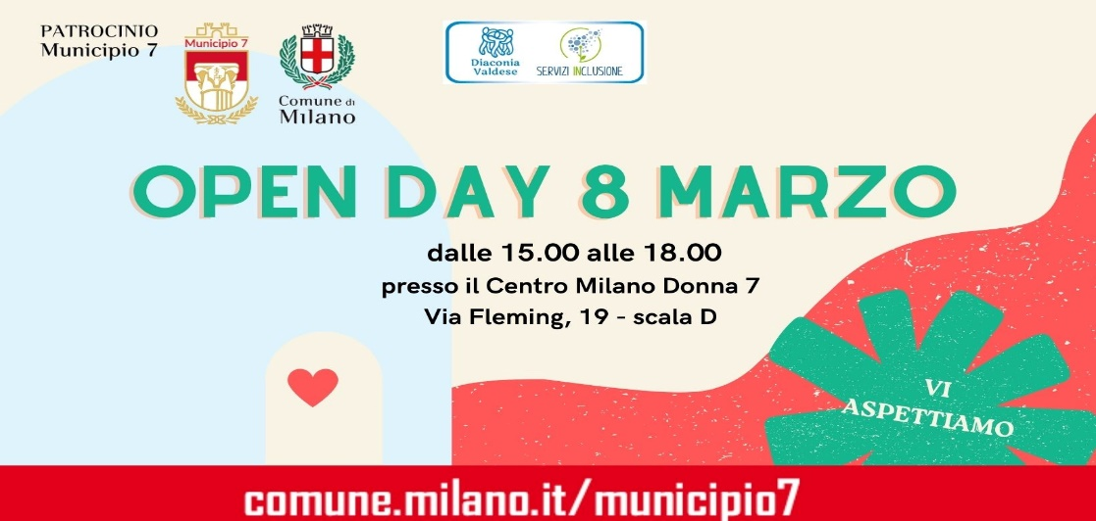
Durante l’open day dell’otto marzo, patrocinato e organizzato con le istituzioni e l’amministrazione del Municipio 7 di Milano, sarà possibile partecipare, dalle 15.00, ad un laboratorio di attivazione corporea, dalle 15.45 sarà la volta di un laboratorio creativo-espressivo. Alle ore 16.30 merenda e saluti istituzionali. Durante tutto il pomeriggio saranno organizzate attività di animazione e giochi per bambini e bambine.
Il Centro Milano Donna 7 è un servizio del comune di Milano, in gestione all’area Servizi Inclusione della Diaconia Valdese CSD, che vuole essere uno spazio di incontro informale ma strutturato, rivolto alle donne, con il fine di attivare reti, partecipazione attiva e collaborazione. I saloni ampi, luminosi e accoglienti che offrono spazi sicuri alle donne che partecipano alle attività organizzate nella struttura, tutte completamente gratuite.
Il Centro Milano Donna 7 offre orientamento ai servizi socio-sanitari del territorio, segretariato sociale, orientamento al lavoro e consulenza legale, attività ricreative e di aggregazione per donne e minori. Durante l’anno vengono organizzati incontri informativi rivolti alle donne quali, ad esempio, accompagnamento alla gravidanza e alla genitorialità, educazione finanziaria, prevenzione ed educazione alla salute.
Centro Milano Donna 7 è anche uno spazio di ascolto, con aree dedicate al relax e per il co-working.
Per maggiori informazioni è possibile telefonare al numero 3358192047 o scrivere un e-mail a: centromilanodonna7@diaconiavaldese.org.

